Power over Ethernet: IEEE 802.3af-2003
  - Сетевые технологии
Баранов Никита Дмитриевич
06.10.2026
Содержание

1. Введение
Камеру наблюдения, точку доступа или IP-телефон необходимо подключить к сети и обеспечить электропитанием. Отдельная розетка рядом с устройством увеличивает объём монтажных работ. Power over Ethernet, или PoE, позволяет передавать данные и питание по одному Ethernet-кабелю.
Цель доклада — объяснить работу PoE на основе IEEE 802.3af-2003, рассмотреть основные характеристики и показать, что нужно проверить при подключении оборудования. Стандарт был утверждён в июне 2003 года и стал основой стандартизованного питания устройств через Ethernet [1].

2. Для чего используется PoE
Главное удобство технологии — один кабель до устройства. Сетевое оборудование можно установить там, где есть кабельная линия, но нет удобной розетки: под потолком, на стене или рядом с рабочим местом.
Типичные потребители — IP-камеры, точки доступа Wi-Fi и IP-телефоны. PoE применяется и в специализированных устройствах. На рисунке 1 показано подключение Ethernet-кабеля к PoE-порту приёмника SparkFun RTK mosaic-X5 [2].
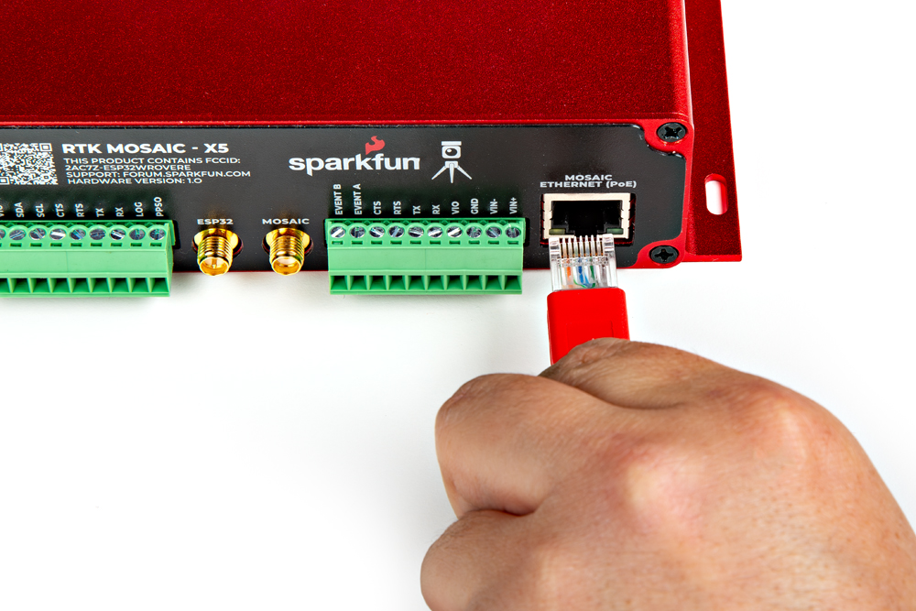
Рисунок 1: Подключение кабеля к разъёму с поддержкой PoE. Источник: SparkFun.
При централизованном питании достаточно подключить PoE-коммутатор к источнику бесперебойного питания, чтобы резервировать питание совместимых устройств. Такая схема удобна для связи и наблюдения, однако её надёжность зависит и от самого коммутатора, кабелей и ИБП.

3. Источник питания и потребитель
Стандарт различает две роли. PSE — оборудование, подающее питание, например PoE-коммутатор или отдельный инжектор. PD — устройство, получающее питание, например камера или точка доступа.
PoE-коммутатор объединяет передачу данных и подачу питания на своих портах. Инжектор добавляет питание к линии после обычного коммутатора. У него есть вход данных, питание от электросети и выход, по которому к потребителю поступают данные вместе с питанием.
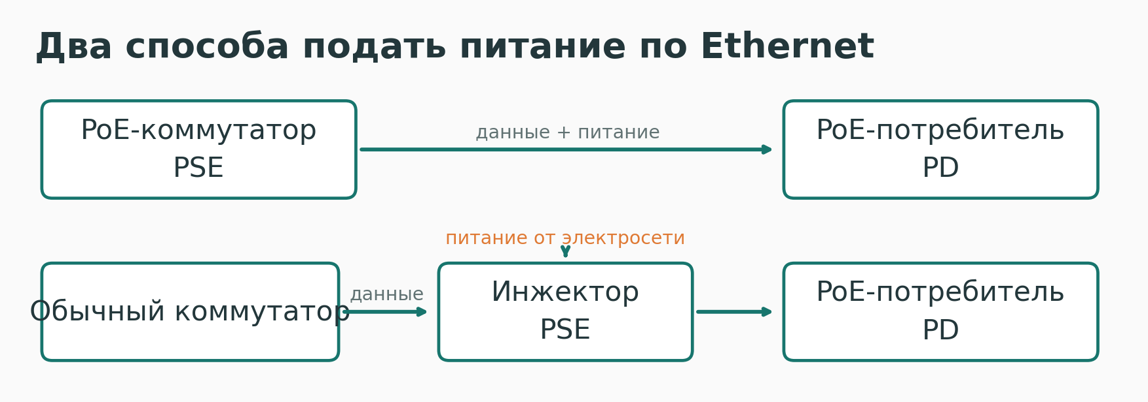
Рисунок 2: PoE-коммутатор и отдельный инжектор как источники питания.
Наличие Ethernet-разъёма не означает автоматической совместимости с PoE. Устройство должно иметь соответствующий вход и схему питания. Например, Raspberry Pi использует отдельную плату PoE HAT; рядом с Ethernet-разъёмом находятся специальные контакты для её подключения [3].
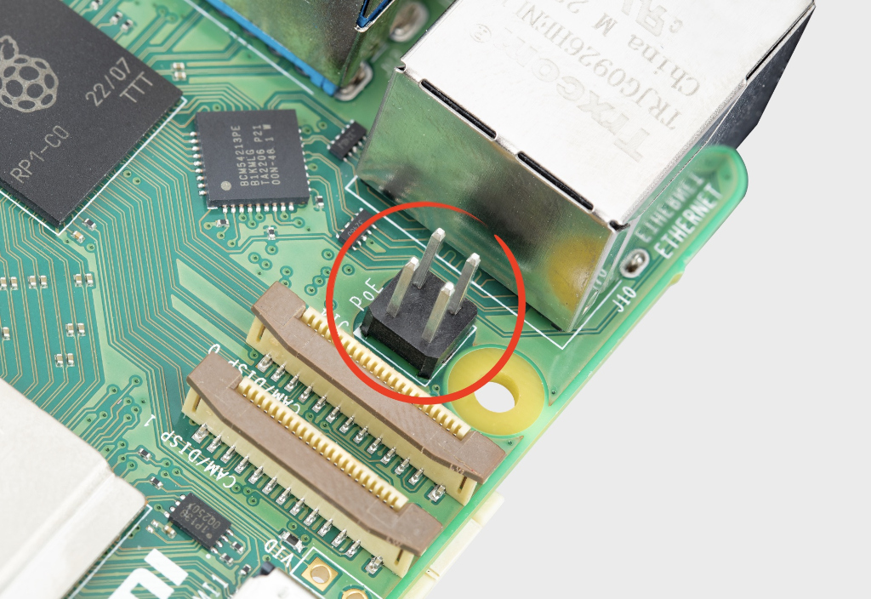
Рисунок 3: Контакты подключения PoE HAT на Raspberry Pi. Источник: Raspberry Pi Documentation.

4. Как включается питание
В стандартизованном PoE питание не подаётся на любой подключённый разъём без проверки. Сначала PSE выполняет обнаружение совместимого потребителя. Для этого PD предъявляет электрическую сигнатуру — сопротивление около 25 кОм [4].
Затем может выполняться классификация потребителя по необходимой мощности. Для IEEE 802.3af она не является обязательной во всех случаях: оборудование может использовать поведение класса 0. После обнаружения и определения доступной мощности источник включает рабочее питание.
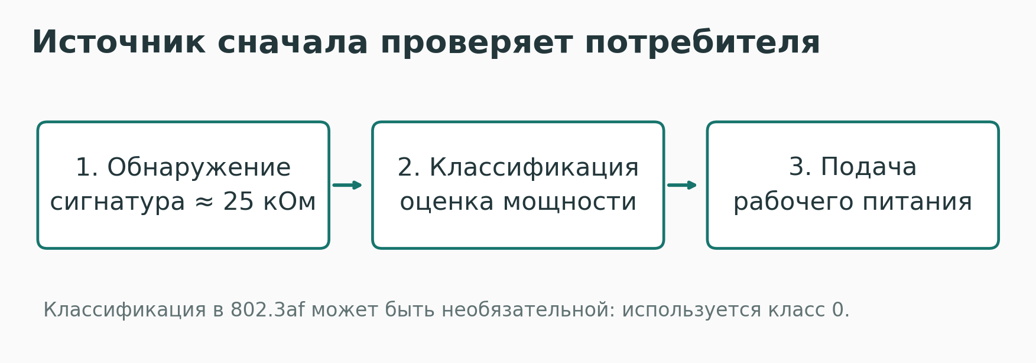
Рисунок 4: Последовательность включения питания PoE.
Если потребитель отключается, источник прекращает питание порта. Это принципиальное отличие от пассивных инжекторов, которые могут постоянно подавать заданное напряжение без стандартной процедуры обнаружения.

5. Основные параметры IEEE 802.3af
IEEE 802.3af соответствует PoE Type 1. Основные параметры представлены в таблице 1 [5,6].
Таблица 1: Характеристики PoE Type 1
Параметр | Значение
Мощность на выходе PSE | До 15,4 Вт на порт
Мощность, доступная PD | До 12,95 Вт
Рабочее напряжение PSE | 44–57 В постоянного тока
Длина стандартного канала Ethernet | До 100 м
Подача питания | По двум парам проводников

Разница между 15,4 и 12,95 Вт учитывает потери в кабеле. При подборе потребителя нельзя считать, что все 15,4 Вт гарантированно доступны на его входе. Камера с потребностью 10 Вт укладывается в предел 12,95 Вт; устройству, которому требуется 20 Вт, одного IEEE 802.3af недостаточно.
Существуют два варианта подачи питания. В Mode A оно передаётся по парам 1–2 и 3–6; в Mode B — по парам 4–5 и 7–8. В 10/100BASE-T второй вариант использует пары, не занятые данными. В Gigabit Ethernet все четыре пары участвуют в передаче данных, поэтому выражение «питание по свободным парам» нельзя распространять на все скорости.
Данные и постоянное питание могут передаваться по одной паре без конфликта благодаря способу включения питания и трансформаторной развязке Ethernet. Само наличие PoE не ограничивает линию скоростью 100 Мбит/с: скорость определяется сетевыми интерфейсами и кабельным каналом.

6. Мощность порта и общий бюджет
При выборе коммутатора проверяют не только предел одного порта, но и общий бюджет PoE. Восемь портов с поддержкой 15,4 Вт не означают, что устройство может одновременно выдать 123,2 Вт: суммарная мощность определяется источником питания коммутатора.
Рассмотрим четыре камеры, каждая из которых потребляет 8 Вт. Их суммарная потребность на входах — 32 Вт. Но при резервировании полной мощности Type 1 на каждый порт потребуется бюджет до 4 × 15,4 = 61,6 Вт на стороне PSE. Поэтому коммутатор с бюджетом 60 Вт не обеспечивает четыре таких полных резерва, хотя фактическое потребление камер ниже.
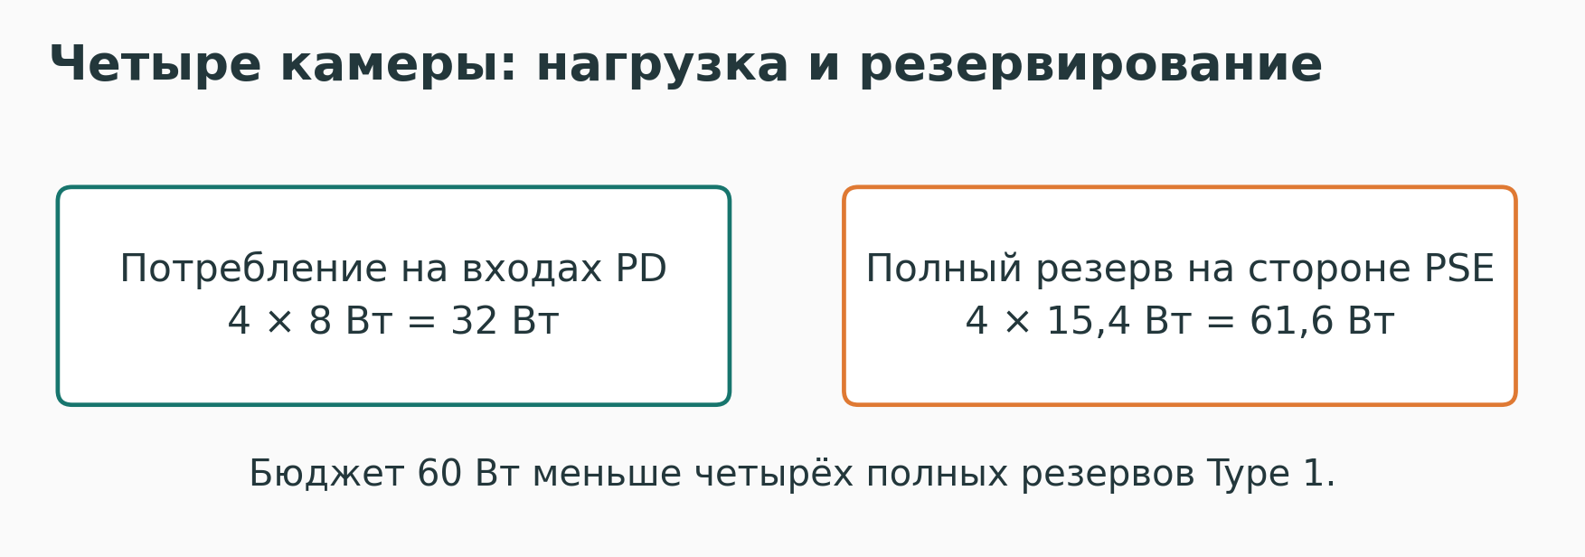
Рисунок 5: Пример расчёта общего бюджета PoE.
Результат зависит от механизма распределения мощности: по классу, настройке администратора или фактической нагрузке. В проекте учитывают пиковое потребление устройств, кабельные потери и запас. Пусковые режимы, подсветка камер и дополнительное оборудование могут увеличить нагрузку.

7. Совместимость и ограничения
При подключении следует проверить стандарт на обеих сторонах: PSE и PD. Более мощный стандарт IEEE 802.3at, называемый PoE+, предусматривает до 30 Вт на PSE и до 25,5 Вт на PD. Он нужен там, где возможностей 802.3af недостаточно [5].
Пассивное PoE нельзя считать эквивалентом IEEE 802.3af. Совпадение формы разъёма не гарантирует совпадения напряжения, распиновки и процедуры включения. В характеристиках оборудования должно быть явно указано соответствие стандарту.
Качество кабеля и соединителей влияет на потери и нагрев. Ограничение 100 м относится к стандартному кабельному каналу Ethernet; удлинители и специальные решения требуют отдельной проверки. Дополнительно учитывают общий бюджет, вентиляцию коммутатора и мощность ИБП.

8. Заключение
PoE упрощает монтаж: питание и данные идут к устройству по одному кабелю, а электропитание можно организовать централизованно. IEEE 802.3af стандартизует обнаружение потребителя и подачу питания для устройств небольшой мощности.
Для правильного выбора достаточно последовательно проверить четыре условия: совместимый стандарт, потребление устройства, общий бюджет коммутатора и кабельный канал. Предел 15,4 Вт относится к стороне источника, а на входе потребителя доступно до 12,95 Вт.

Список литературы
1. IEEE 802.3 Working Group. IEEE 802.3af DTE Power via MDI Task Force [Электронный ресурс]. 2003. URL: https://www.ieee802.org/3/af/ (дата обращения: 06.10.2026).
2. SparkFun Electronics. RTK mosaic-X5: Hardware Assembly [Электронный ресурс]. URL: https://github.com/sparkfun/SparkFun_RTK_mosaic-X5/blob/main/docs/hardware_assembly.md (дата обращения: 06.10.2026).
3. Raspberry Pi Ltd. Raspberry Pi hardware: Power over Ethernet [Электронный ресурс]. URL: https://www.raspberrypi.com/documentation/computers/raspberry-pi.html (дата обращения: 06.10.2026).
4. Texas Instruments. TPS2370: IEEE802.3af Power Interface Switch for PoE Powered Devices [Электронный ресурс]. URL: https://www.ti.com/product/TPS2370 (дата обращения: 06.10.2026).
5. Texas Instruments. SSZT530: Combined Power and Networking [Электронный ресурс]. 2019. URL: https://www.ti.com/document-viewer/lit/html/SSZT530/GUID-C380D019-4CB4-409D-8526-06DF8E0F00BF (дата обращения: 06.10.2026).
6. Ethernet Alliance. The ABCs and 123s of PoE [Электронный ресурс]. 2020. URL: https://ethernetalliance.org/blog/2020/07/22/the-abcs-and-123s-of-poe/ (дата обращения: 06.10.2026).

